**Decathlon : Serait-il l’avenir du retail des articles et accessoires de sport ?**

**Comme tous les retailers, les magasins d’articles de sport doivent intensifier leur jeu et s’adapter, s’ils veulent survivre dans la nouvelle ère du commerce omnicanal.**

La visite du Decathlon Barcelone, le magasin le plus récent du retailer, illustre cette combinaison de technologie en magasin, de capacités omnicanales et d’initiatives de personnalisation qui mène à une meilleure expérience client en raison de l’augmentation exponentielle de la flexibilité qu’elle offre aux clients. Sans aucun doute, Decathlon établit la norme pour tous les détaillants d’articles de sport, et voici comment.

**Prendre le cap vers l’omnicanal :** Le premier grand obstacle pour les retailers aujourd’hui est d’obtenir toutes les capacités omnicanales ; avec Decathlon, c’est comme si elles avaient toujours été là. L’implémentation RFID à l’échelle de l’entreprise permet à l’inventaire de se déplacer plus rapidement et avec une plus grande précision – l’exécution est donc plus facile et plus flexible que jamais.

En plus des capacités d’achat-en-ligne-récupération en magasin (BOPIS), les clients ont le choix du méthode de livraison : la livraison à domicile en moins de deux heures, le Click-and-Collect qui intègre la collecte des commandes en magasin en 1 heure – gratuitement, le confort de livraison qui s’applique aux commandes de gros volume nécessitant deux personnes pour le porter au point de livraison, la livraison avec montage la livraison aux points de collecte situés dans le centre-ville, et bien sûr, un traitement facile des retours.

Avec des capacités omnicanales en place, Decathlon peut désormais tirer parti des technologies en magasin et stimuler la vente personnalisée avec plus d’événements, de magasins expérientiels et des capacités numériques accrues.

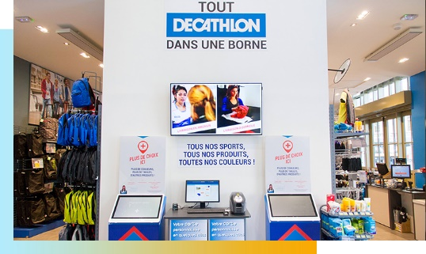

**Créer une expérience hybride en magasin numérique :** Le magasin Decathlon Gràcia, résidant dans une zone urbaine et avec une superficie de seulement 700m2, ne présente que ses produits les plus vendus et dispose désormais de » qui permettent aux clients de parcourir facilement tous les produits et leurs spécifications techniques. Ils peuvent même passer directement une commande au kiosque.

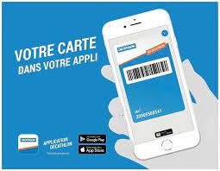Nouveauté à souligner : la rangée de bornes de paiement self-service dans le magasin, si rapides qu’il faut moins d’une minute pour effectuer son achat. De nos jours, c’est un incontournable absolu pour tous les retailers d’articles de sport qui souhaitent réduire considérablement les points noirs de l’expérience d’achat.

Mais les améliorations du magasin ne sont pas seulement numériques. En effet, le magasin a embauché 25 nouveaux vendeurs au savoir-faire sportif et dédiés au conseil sur place. Ce magasin dispose également d’un espace suffisamment grand pour accueillir des événements, des cours et des ateliers qui seront communiqués au magasin lui-même et via des canaux numériques.

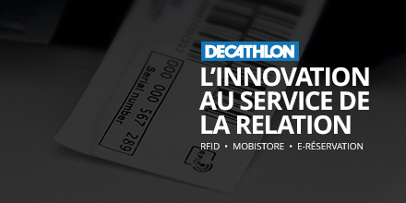En parlant de chaînes numériques, l’application mobile de Decathlon, MyDecathlon, rend le processus de recherche plus pertinent sur une base individualisée, ce qui favorise une personnalisation plus approfondie. L’application elle-même permet aux clients non seulement de parcourir les produits, mais également de recevoir des promotions personnalisées, de trouver des événements et des ateliers locaux, de suivre les achats et d’effectuer des retours.

**La ligne de fond :** Les mises à niveau de Decathlon permettront au magasin de répondre encore plus à la communauté locale à mesure que de plus en plus de personnes utilisent son application et participent aux événements locaux. En plus de ses gammes de produits compétitifs, l’expérience client pratique de Decathlon établit une norme plus élevée dans la vente d’articles de sport, ce qui en fait le retailer à battre. Les concurrents devront s’aligner et trouver des moyens de se différencier s’ils veulent réussir.

**Vanessa Hodgkinson · février 5, 2020 / www.openbravo.com**